ARP线上签报审批操作介绍
一、财务处接收的线上签报资料范围：各类单位自制、无需盖章且只需在单位内部签批的材料文件均可采用此模式。比如，会议申请报告、招待费呈批单、各类说明文件等。网上签报可以节约经办人员线下跑不同部门找不同领导审批的时间。
二、ARP操作路径
1、登陆VPN----点击电子公文-----点击新建公文------点击签报，界面如下：
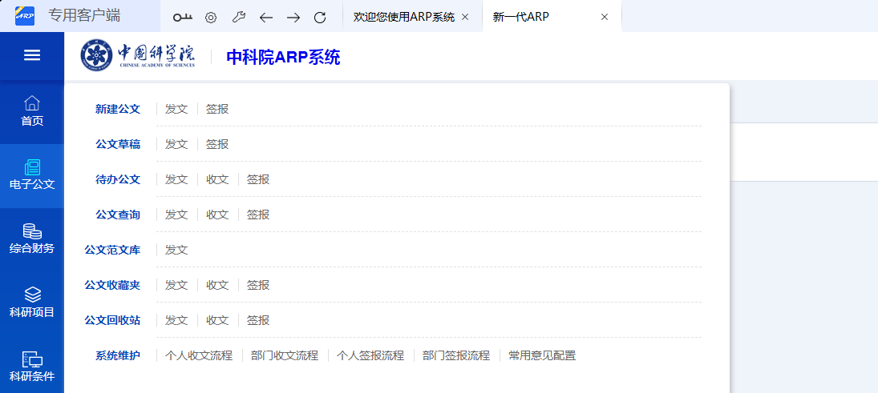
2、弹跳进入签报封面----点击合肥物质院签报，界面如下：

3、填写基本信息，注意：流水号后面灰色空白不填，选择后面“选”字样确定流水号。界面如下：
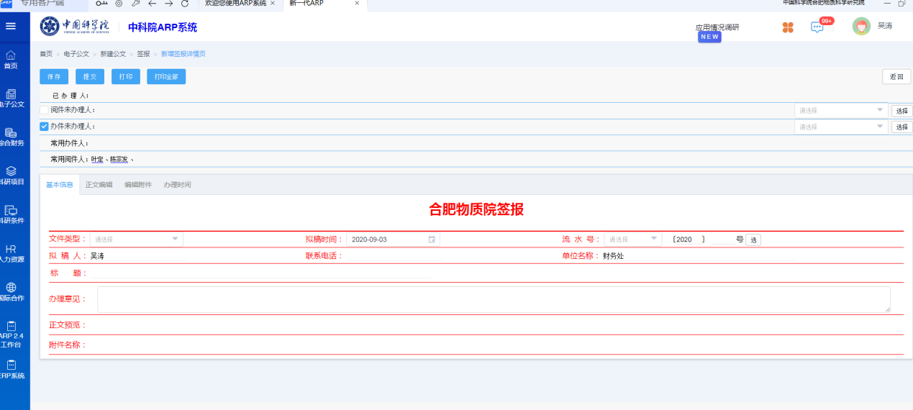
4、基本信息填写完整后，点击正文编辑，界面如下：

5、正文编辑后，点击编辑附件，选择附件上传到服务器，界面如下：
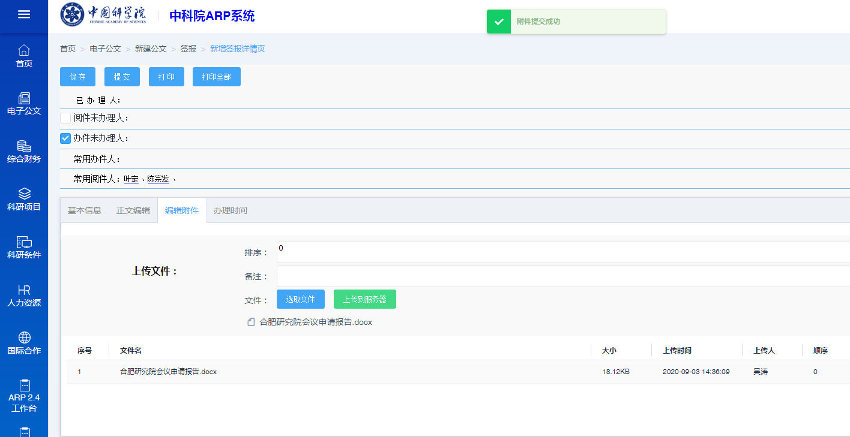
6、选择审批人：阅件未办理人和办件未办理人两个按钮都可以选择，选择材料或者表格上需要审批的人就可以了。界面如下：
